Отчёт по лабораторной работе №10

Дисциплина: архитектура компьютера.

Матюхин Павел Андреевич НММбд-02-22

Содержание

# 1 Цель работы

Приобрести навыки написания программ с использованием подпрограмм. Ознакомиться с методами отладки при помощи GDB и его основными возможностями.

# 2 Выполнение лабораторной работы

1. Создал каталог для выполнения лабораторной работы № 10, перешел в него и создал файл lab10-1.asm:

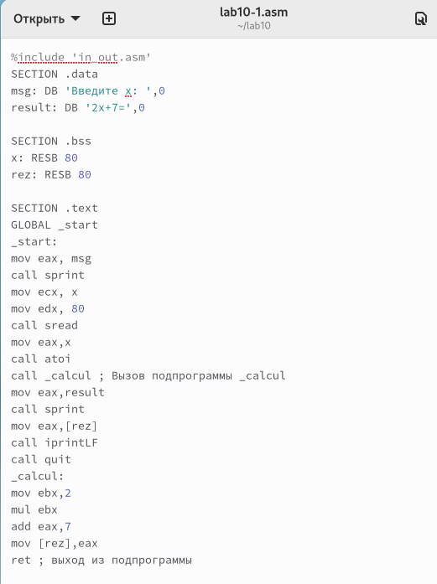

Рис. 1: Файл lab10-1.asm

1. Изучил текст программы из листинга и проверил работу.

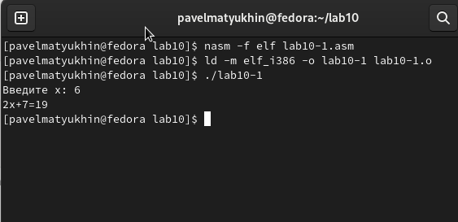

Рис. 2: Работа программы lab10-1.asm

1. Изменил текст программы, добавив подпрограмму subcalcul в подпрограмму calcul, для вычисления выражения f(g(x)), где x вводится с клавиатуры, f(x) = 2x + 7, g(x) = 3x − 1

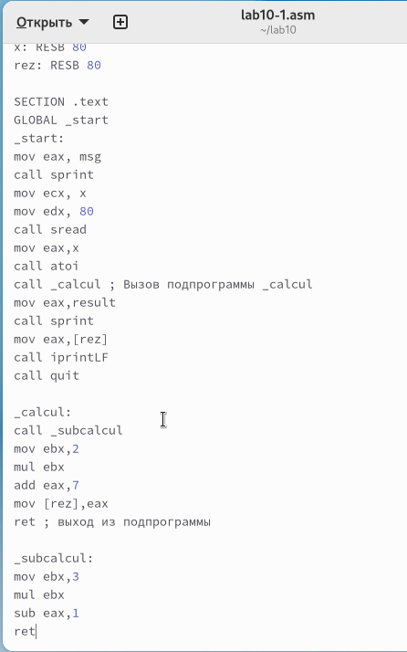

Рис. 3: Файл lab10-1.asm

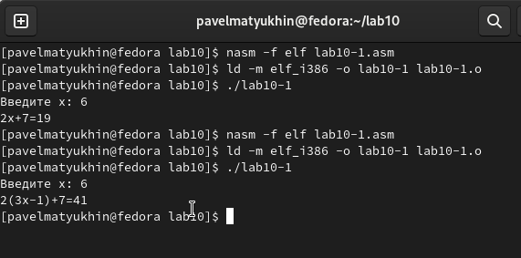

Рис. 4: Работа программы lab10-1.asm

1. Создал файл lab10-2.asm с текстом программы из Листинга 10.2 (Программа печати сообщения Hello world!):

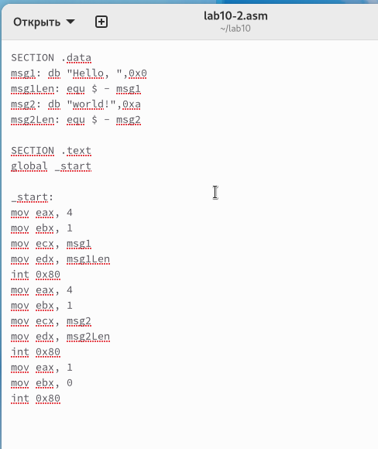

Рис. 5: Файл lab10-2.asm

Загрузил исполняемый файл в отладчик gdb: Проверил работу программы, запустив ее в оболочке GDB с помощью команды run (сокращённо r)

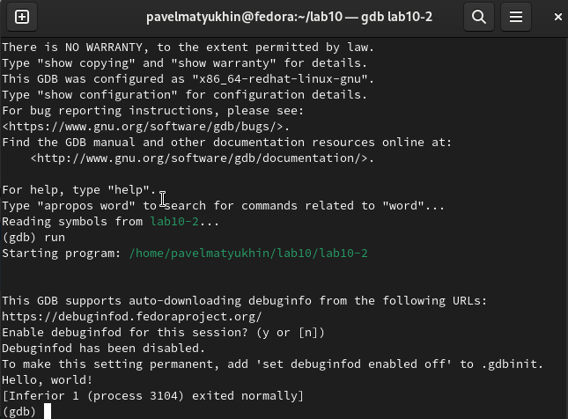

Рис. 6: Работа программы lab10-2.asm в отладчике

Для более подробного анализа программы установил брейкпоинт на метку start, с которой начинается выполнение любой ассемблерной программы, и запустил её. Посмотрел дисассимилированный код программы

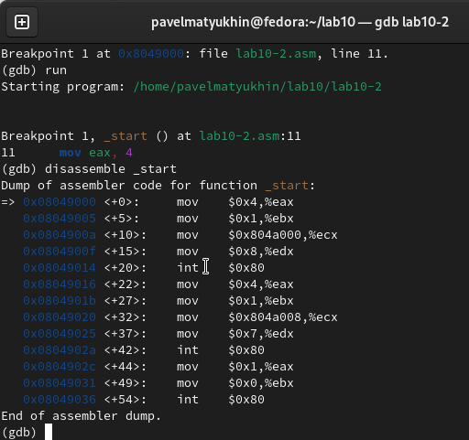

Рис. 7: дисассимилированный код

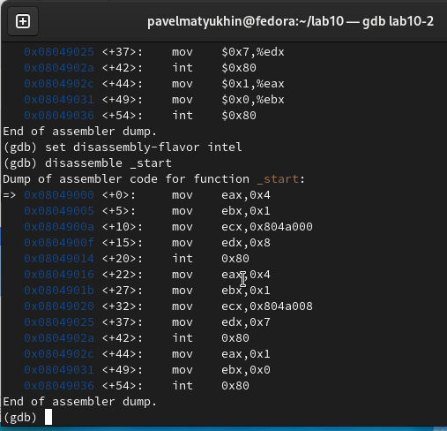

Рис. 8: дисассимилированный код в режиме интел

Проверил (_start) с помощью команды info breakpoints (кратко i b) Установил еще одну точку останова по адресу инструкции. Определил адрес предпоследней инструкции (mov ebx,0x0) и установите точку.

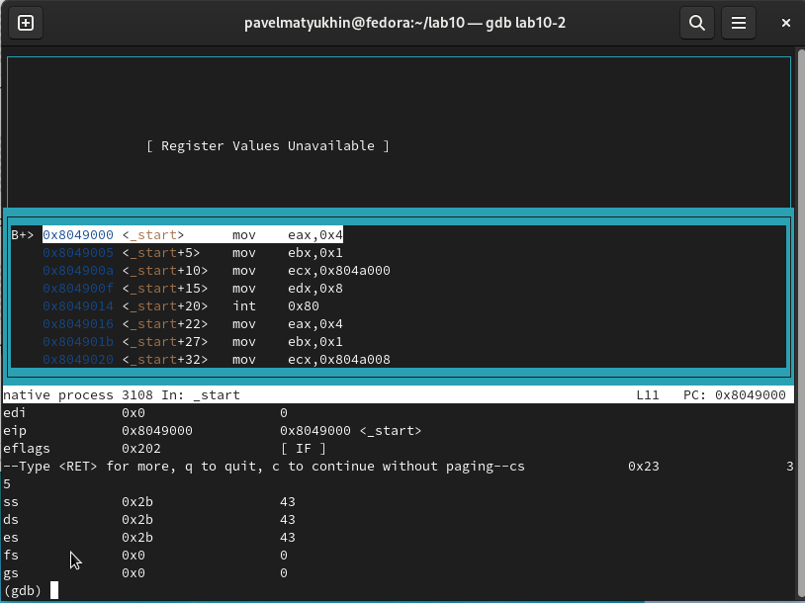

Рис. 9: точка остановки

Выполнил 5 инструкций с помощью команды stepi (или si) и проследил за изменением значений регистров.

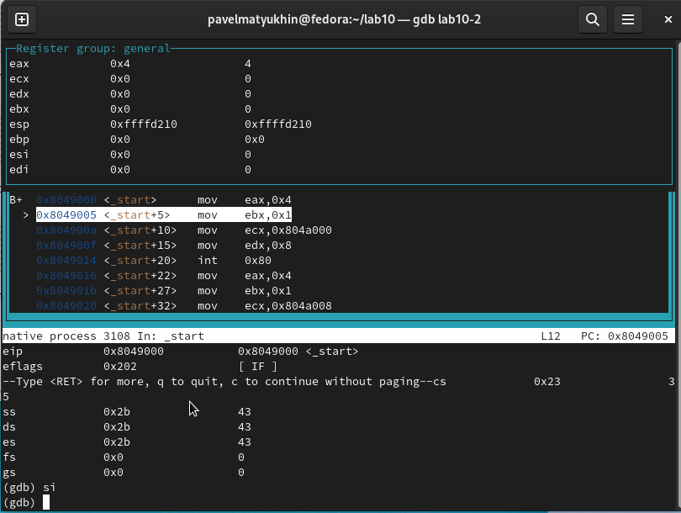

Рис. 10: изменение регистров

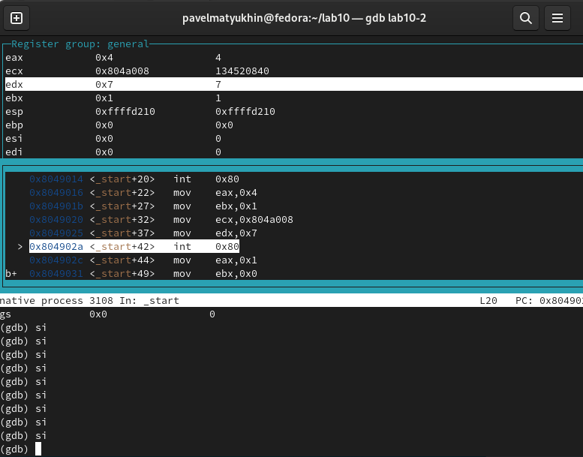

Рис. 11: изменение регистров

Посмотрите значение переменной msg1 по имени Посмотрите значение переменной msg2 по адресу Изменить значение для регистра или ячейки памяти можно с помощью команды set, задав ей в качестве аргумента имя регистра или адрес. Измените первый символ переменной msg1 Замените любой символ во второй переменной msg2.

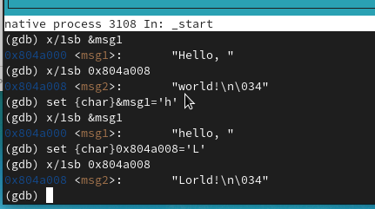

Рис. 12: изменение значения переменной

Вывел в различных форматах (в шестнадцатеричном формате, в двоичном формате и в символьном виде) значение регистра edx. С помощью команды set изменил значение регистра ebx

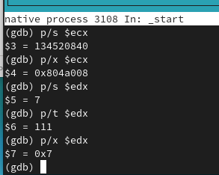

Рис. 13: вывод значения регистра

С помощью команды set изменил значение регистра ebx

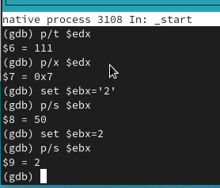

Рис. 14: вывод значения регистра

1. Скопировал файл lab9-2.asm, созданный при выполнении лабораторной работы №9, с программой выводящей на экран аргументы командной строки. Создал исполняемый файл. Для загрузки в gdb программы с аргументами необходимо использовать ключ –args. Загрузил исполняемый файл в отладчик, указав аргументы

Установил точку останова перед первой инструкцией в программе и запустил ее.

Посмотрел остальные позиции стека – по адесу [esp+4] располагается адрес в памяти где находиться имя программы, по адесу [esp+8] храниться адрес первого аргумента, по аресу [esp+12] – второго и т.д.

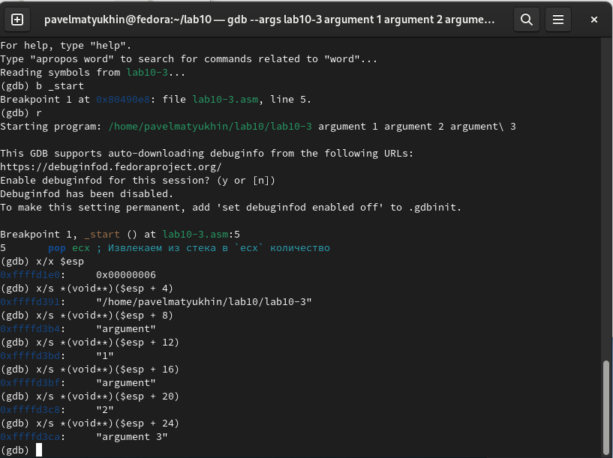

Рис. 15: вывод значения регистра

# 3 Самостоятельная работа

1. Преобразовал программу из лабораторной работы №9 (Задание №1 для самостоятельной работы), реализовав вычисление значения функции f(x) как подпрограмму.

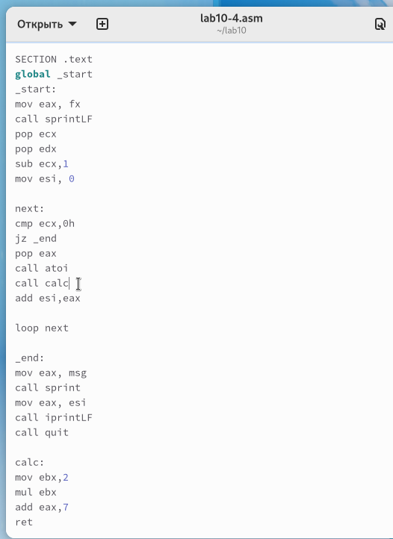

Рис. 16: Файл lab10-4.asm

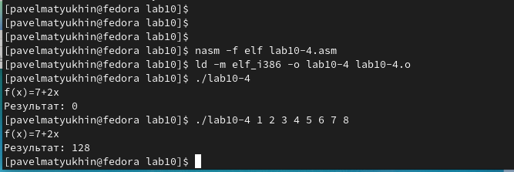

Рис. 17: Работа программы lab10-4.asm

1. С помощью отладчика GDB, анализируя изменения значений регистров, определиk ошибку и исправил ее.

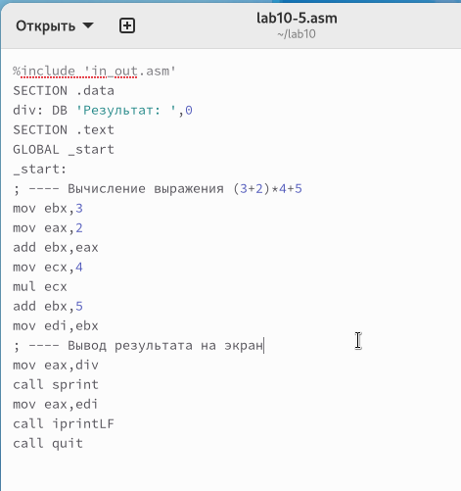

Рис. 18: код с ошибкой

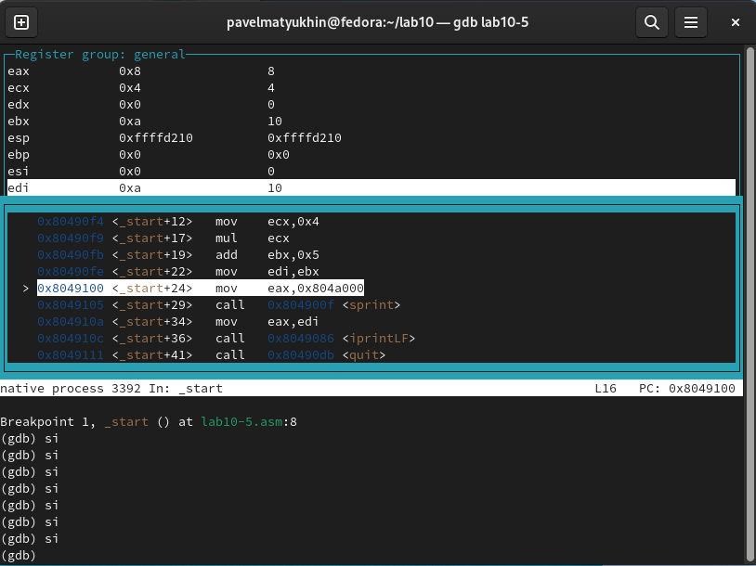

Рис. 19: отладка

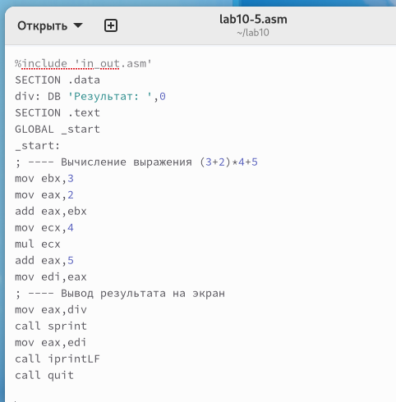

Рис. 20: код исправлен

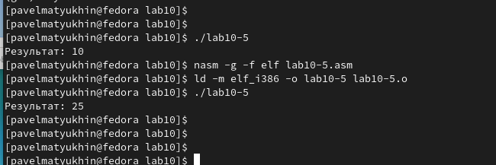

Рис. 21: проверка работы

# 4 Выводы

Освоил работy с подпрограммами и отладчиком.